Конспект непосредственно образовательной деятельности по познавательному развитию на тему:
«Мы этой памяти верны»
Автор: Каминец Людмила Николаевна
Воспитатель МБДОУ №62 г.Иркутск
Цель: воспитание патриотических чувств и любви к своей стране. Задачи.
Образовательные: обогатить знания и представления о главном празднике России – Дне Победы;
- развивающие: развивать речь детей, память, внимание, развивать способность делать умозаключение;
- воспитательные: воспитывать чувство гордости за свою страну, воспитывать интерес к героическому прошлому.
Методы проведения занятия: информационно-сообщающий.
Оборудование и материалы: Проектор, экран, ноутбук, слайды военной тематики; георгиевские ленточки по количеству детей.
Фотографии и иллюстрации боевых сражений, памятников, Парада Победы;
Аудиозапись песен «День Победы» Д. Тухманова, «Священная война» А. Александрова, В. Лебедева-Кумача, «Катюша» аудиозапись
Предварительная работа:
Чтение произведений художественной литературы о ВОВ;
Заучивание стихотворений, пословиц, поговорок о ВОВ;
Рассматривание иллюстраций и фотографий о ВОВ;

Ход занятия.
1Организационный момент
Воспитатель: Ты знаешь, что была война
Когда тебя на свете не было.
И сколько помнила страна,
Такой войны на свете не было.
2 Вступительная беседа
Сегодня мы поговорим о празднике, который отмечает вся наша страна.
Как вы думаете, что это, за праздник? (ответы детей).
Правильно, это праздник 9 Мая - День Победы.
С кем воевала наша страна? (предположительные ответы детей)
Наша страна воевала с немецкими фашистами.
Когда ваши прабабушки и прадедушки были маленькими, может чуть постарше вас, на нашей Родине началась война. Это Гитлер дал приказ своим войскам захватить нашу страну, а людей превратить в рабов. Налетели фашистские самолеты, приехали танки, пришли фашисты с оружием. Самолеты бомбили наши города, сжигали села. Горели и рушились дома, гибли люди. Много горя принесла война. Весь наш народ, встал на защиту Родины. Мужчины геройски воевали на фронте, терпели голод, холод, защищая родную страну, свои семьи.
–Послушайте песню «Священная война» слова написал Василий Лебедев – Кумач, муз. Александр Александров. В те годы не было ни одной семьи, из которой не ушел бы на фронт отец, сын, дочь.
В тылу врага женщины и даже дети работали день и ночь. Они выращивали хлеб, овощи, скот, чтобы прокормить нашу армию. Вязали варежки, шарфы, шили одежду, сапоги для солдат, а на заводах делали танки, самолеты, орудия и снаряды. А ещё женщины бесстрашно шли в бой наравне с мужчинами, защищая свои семьи, своих детей, нашу страну. Они были медсёстрами и вытаскивали на себе с поля боя раненых солдат и офицеров, летали на самолетах, работали в госпиталях.
Просмотр слайдов на военную тематику.
4 года шла война. За это время погибло больше 20 миллионов людей – солдат, офицеров, стариков, женщин и детей. Как люди радовались окончанию войны! Все плакали от счастья, поздравляли, обнимали, друг друга, пели песни, танцевали и вспоминали погибших товарищей.
-- Давайте с вами ребята прервемся и немного разомнемся
Встали ровненько ребята, пошагали как солдаты
Влево, вправо наклонись, на носочках потянись
Раз прыжок, два прыжок.
Помаши кистями дружно.
Нам садиться сейчас нужно!
Народ не забывает своих героев. О них поют песни, им посвящают стихи. Сейчас Костя прочитает нам стихотворение.
День победы – это праздник,
Это вечером салют,
Много флагов на параде
Люди ходят и поют.
Ветераны с орденами
Вспоминают о войне,
Разговаривают с нами
О победной той войне.
Там в Берлине, в сорок пятом,
После натиска атак
Взвился соколом крылатым
Высоко советский флаг
Все кричали: «Мир, победа!»
Возвращаемся домой
Кому радость, кому беды
Кто погиб, а кто живой.
Никогда забыть не сможем
Мы про подвиги солдат
« Мир для нас всего дороже!»
Так ребята говорят. (Е. Шаламонова)
Вместе с дедушкой
Растаял утренний туман,
Красуется весна...
Сегодня дедушка Иван
Начистил ордена.
Мы вместе в парк идём
Встречать
Солдат, седых, как он.
Они там будут вспоминать
Свой храбрый батальон.
Там по душам поговорят
О всех, делах страны,
О ранах, что ещё болят
С далёких дней войны.
Автор: Г. А. Ладонщиков

А наши девочки споют всем знакомую песню «Катюша», а мы им подпоём. (Дети поют песню под фонограмму)
В честь воинов поставили много памятников. У нас в городе тоже есть памятник всем солдатам, которые сражались с фашистами. Это «Вечный огонь» - постоянно горящий огонь, символизирующий вечную память о подвигах наших солдат. 9 Мая День Победы возлагают цветы, венки, проводится парад воинских частей. Несколько лет назад появилась хорошая традиция.
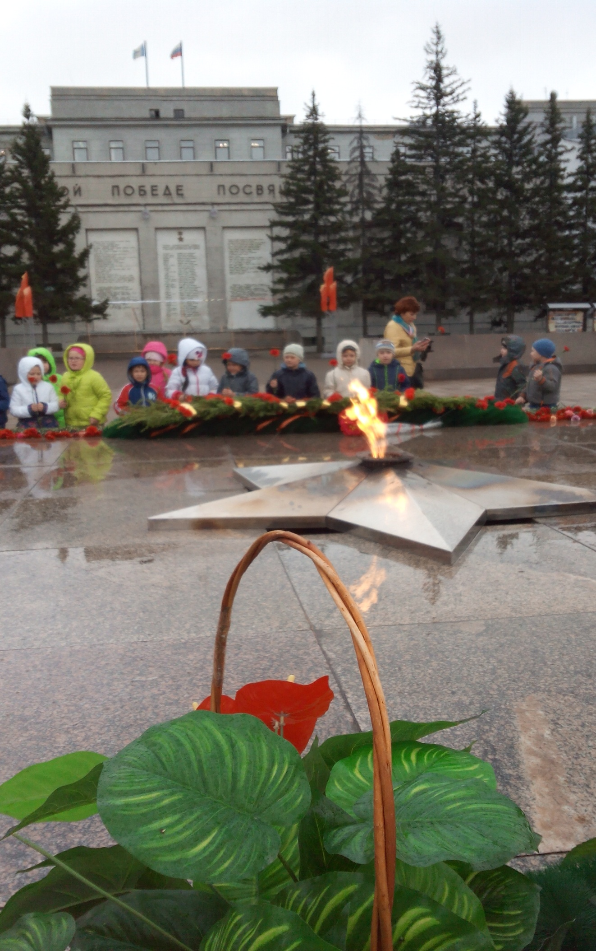
В день победы люди прикалывают на одежду георгиевскую ленточку в знак памяти о боевых заслугах нашего народа. Ребята, а какие цвета на георгиевской ленте? Кто знает, что они означают? Ответы детей: черный - дым, оранжевый- огонь.
Воспитатели прикалывают детям георгиевские ленточки. А в 2012 году была организованна общественная акция «Бессмертный полк». Её участники проходят колонной по улицам городов с фотографиями своих родственников - ветеранов войны.

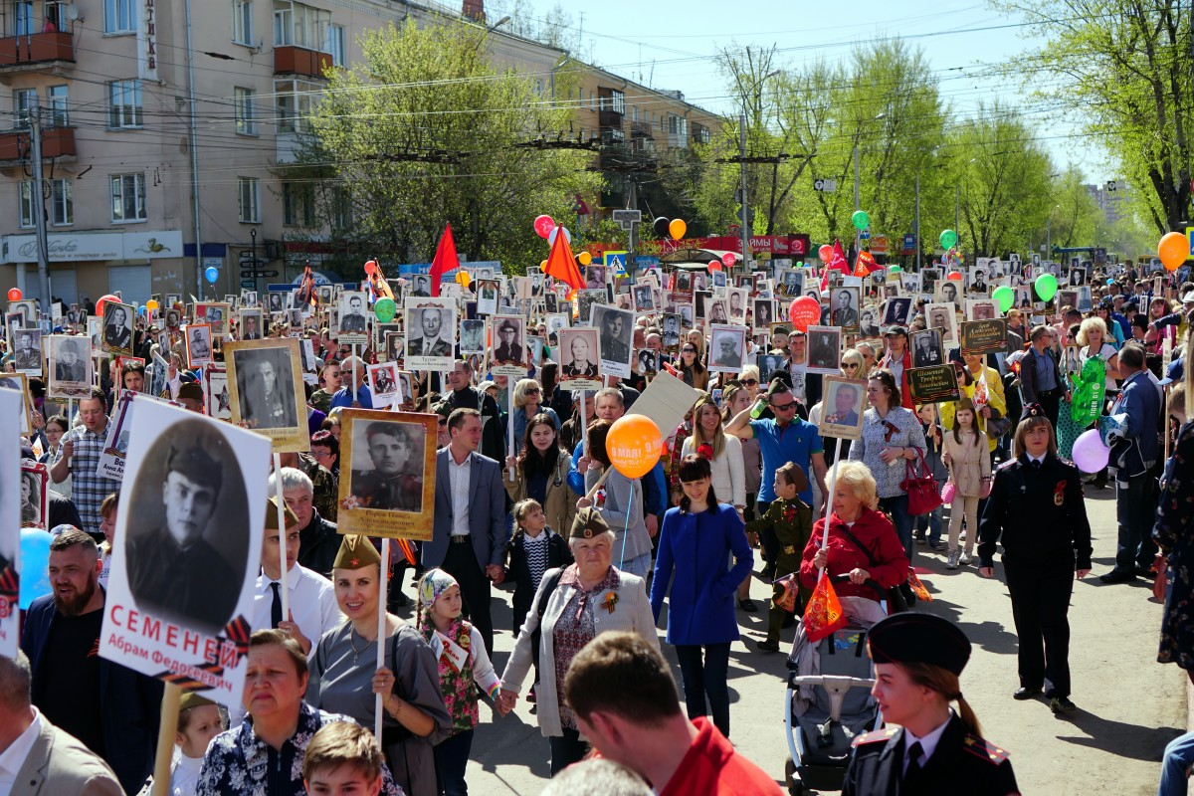
Ребята, видите у нас на доске стенгазета с фотографиями ваших прадедов и прабабушек, воевавших за ваше счастливое детство. Чтобы вы ребята никогда не знали, что такое война! Чтобы над нашими головами всегда светило солнце! Завершить нашу беседу мне хотелось бы такими словами.
Мир - это главное слово на свете. Мир - очень нужен нашей планете! Мир – нужен взрослым! Мир – нужен детям! Мир- нужен всем!
Звучит песня «День Победы» муз. Давида Тухманова, слова Владимира Харитонова. Воспитатель приглашает ребят подойти к доске и рассмотреть стенгазету, которую сделали вместе с родителями. Ребята подходят к доске рассматривают фотографии, делятся впечатлениями, рассказами, о своих родных.



